

策略研究
策略月报
证券研究报告
政策持续发力， A 股低位反弹
——2024年2月策略月报

策 略 研 究 | 策 略 月 报

2024年02月29日

投资要点：  ● 政策持续发力， A 股实现低位回升： 截至2月26日收盘， 上证综指收报2977.02点，较1 月末上涨6.76%。分结构 看，本月A 股主要股指集体上涨。其中科创50(12.21%) 涨幅最大，创业板指、中证500、沪深300、上证50分别 上涨11.33%、10.61%、7.40%、6.18%。在利好政策的带动 下，市场情绪得到提振，资金回流A 股市场。  央行下调5年期 LPR 利率，助力房地产市场企稳复苏： 春 节假期后央行公开市场操作力度有所减弱，截至2月26日， 当月逆回购净回笼资金18,100亿元， MLF 净投放量也有所 减少。2月以来，银行间资金利率震荡回落，银行间资金面 总体宽裕。2月20日公布的贷款市场报价利率(LPR) 为： 1年期LPR 为3.45%,5年期以上LPR 为3.95%。5年期LPR 利率调降0.25个百分点，幅度超市场预期。此举将降低房 贷利率水平，体现出助力房地产市场企稳复苏的意图。预 计3月央行OMO 操作与MLF 操作有望保持宽松，维护流动 性合理充裕，后续有望进一步推动社会融资成本下降。  A股市场流动性环境有望改善： 截至2月26日，本月产业 资本净增持，且规模增加。北向资金重新净流入A股市场， 限售解禁规模减少。往后看， A股市场流动性环境有望继续 改善。资本市场风险情绪受到提振， A股配置性价比依然突 出，北向资金配置意愿有望提升。证监会继续发布多项利 好政策，并召开多场座谈会、记者会回应市场关切，有助于 稳定市场预期、提振交易活跃度。 | 分析师： 宫慧菁  执业证书编号： S0270524010001  电话： 020-32255208  邮箱： gonghj@wlzq.com.cn  相关研究  北向资金回流A股  稳定板块预喜率高，中下游行业利润改善预 期较强  证监会密集出台政策稳定市场信心

大势研判及行业配置建议： 最新披露的 CPI 数据显示，美
国通胀边际回升，同时劳动力市场表现依然有较强韧性，
美联储降息节奏后置，短期人民币兑美元或维持高位震荡。
央行降息落地、证监会频频发声进一步稳市场、稳信心，推
动 A 股市场情绪改善。全国“两会”召开在即，利好政策
有望陆续出台，巩固经济企稳回升的势头。宏观经济复苏
有望带动企业盈利预期回暖。目前A股估值优势仍然突出，
配置性价比较高。行业方面，建议关注：1)加快发展新质
生产力要求下，科技创新主线配置热度升温；2)“全国两
会”即将召开，关注经济恢复向好主线，在顺周期板块中寻
找业绩支撑力度较大的细分领域。
● 风险因素：海外经济陷入衰退；国内经济复苏力度较弱；
政策成效未如预期。


证券研究报告|策略报告

正文目录

1 市场行情回顾 3
1.1 国际市场：欧美股市调整后再度上扬 3
1.2 A股市场：政策持续发力，A 股实现低位回升 3
2 市场流动性及风险情绪 5
2.1 宏观流动性指标 5
2.2 A股市场流动性指标 6
2.3 市场情绪指标 9
3 估值水平 11
3.1 主要宽幅指数估值 11
3.2 申万一级行业估值 11
4 政策分析 12
5 大势研判与行业配置建议 14
6 风险提示 14

图表1: 主要国际指数月度涨跌幅(%) 3
图表2: 主要A 股指数月度涨跌幅(%) 4
图表3: 申万一级行业月度涨跌幅(%) 4
图表4: 中信和申万风格指数月度涨跌幅(%) 4
图表5: R007加权利率、DR007利率、SHIBOR 一 周利率(%) 5
图 表 6 : 5 年 期LPR 和 1 年 期LPR 走 势 ( % ) 6
图表7: 银行间质押式回购成交量(亿元) 6
图表8: 重要股东单月净增持市值(亿元) 7
图 表 9 : A 股月度限售股解禁规模(亿元) 7
图表10: A 股日成交额(亿元) 8
图表 11: 新成立基金偏股型基金份额(亿份) 8
图表 12: 北向资金月度净流入额(亿元) 9
图表 13: 一级行业北向资金月度净流入额(亿元) 9
图表 14: 主要宽幅指数周平均换手率(%) 10
图表 15: 两融余额(亿元)与两融交易额(亿元，右轴) 10
图表16: 主要宽幅指数当前估值水平(%) 11
图表17: 申万一级行业当前估值水平 12
图表18:2月财经要闻 13

1 市场行情回顾

1.1 国际市场：欧美股市调整后再度上扬
1月公布的美国通胀数据显示， CPI与核心CPI环比均较前值回升，通胀回落速率有所 放缓。劳动力市场表现依然韧性十足，初请失业金人数继续回落。最新公布的美联储 议息会议纪要中，大多数与会官员担心过早放松货币政策立场的风险。纪要公布当天， 根据芝商所Fed Watch数据，交易员预计美联储在3月降息的概率仅为6.5%。市场对降 息预期有所推迟。在通胀数据出现反弹、联储纪要打压降息预期下，欧美股市一度调 整，但OpenAI发布新模型Sora, 再次掀起科技热潮，同时英伟达业绩数据超预期强劲， 带动美股再度上扬。
2024年2月1日至26日，主要国际指数全部上涨，其中日经225(8.12%)涨幅最大，恒 生指数(7.42%)紧随其后。
图表1:主要国际指数月度涨跌幅(%)
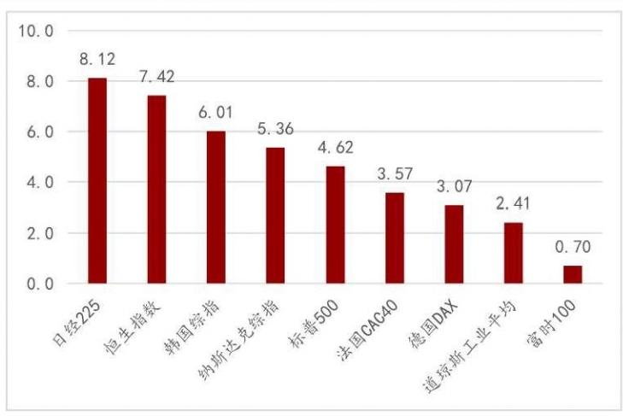
资料来源：同花顺，万联证券研究所
注：数据截至2024年2月26日

1.2 A 股市场：政策持续发力， A 股实现低位回升
2月初A股市场交投热度继续下滑、投资者心态较为悲观，A股主要指数下挫至2020年 以来低位。证监会多次发声提振市场情绪，利好举措频频落地。促进资本市场稳信心、 稳预期，强化对违法违规行为的监管，呵护市场情绪意图明显。多家A股公司也宣布 股份回购计划。在利好政策的带动下，市场情绪得到提振，资金回流A股市场。全国 各地已召开两会，政策信号积极，预计更多的产业政策及支持举措将落地，推动经济 进一步企稳回升。从金融数据看，社融增长好于预期，信贷投放加快。后续资本市场 利好政策效果逐步显现，有望带动A股市场投资者预期逐步改善。从配置角度看，当 前A股市场估值仍处低位、业绩表现有望逐季回升，配置性价比较高。
截至2月26日收盘，上证综指收报2977.02点，较1月末上涨6.76%。分结构看，本月A 股主要股指集体上涨。其中科创50(12.21%)涨幅最大，创业板指、中证500、沪深

300、 上证50分别上涨11.33%、10.61%、7.40%、6.18%。
图表2:主要A股指数月度涨跌幅(%)
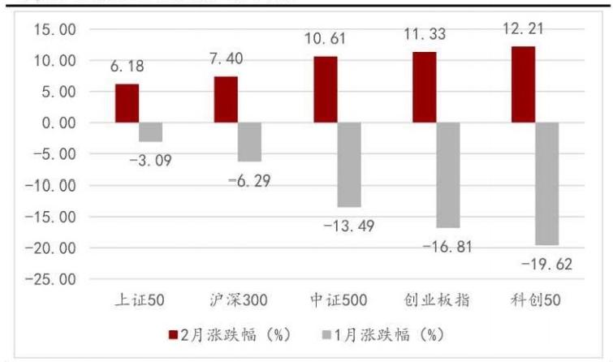
资料来源：同花顺，万联证券研究所
注：数据截至2024年2月26日

分行业看，截至2月26日，2月申万一级行业普遍上涨，通信(15.48%)、计算机(14.31%)、 电子(12.44%)等板块涨幅居前。仅综合板块下跌0.11%。
图表3:申万 一 级行业月度涨跌幅(%)
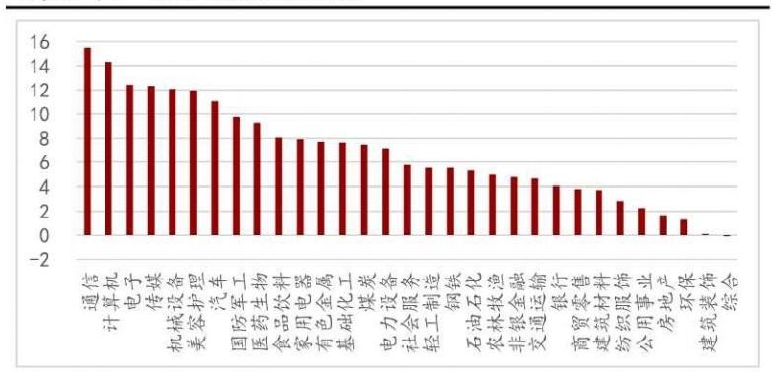
资料来源：同花顺，万联证券研究所
注：数据截至2024年2月26日

按风格划分，2月五大风格指数集体上涨，其中成长风格指数(11.03%)涨幅居前， 周期风格指数(8.13%)次之。按规模划分，2月小盘指数(10.75%)、中盘指数(10.54%)、
大盘指数(7.39%)大幅回升。按业绩划分，三大指数均转为上涨，微利股指数(9.96%) 涨幅居前，绩优股指数)(职引损股指数(6.03%)次之。
图 表 4 : 中 信 和 申 万 风 格 指 数 月 度 涨 跌 幅 ( % )


证 券 研 究 报 告 | 策 略 报 告

分美 指数 2023年5月2023年6月2023年7月2023年8月2023年9月2023年10月2023年11月2023年12月2024年1月 2024年2月
风格 | 金融 | -3.66 | -0.50 | 12.21 -6.02 |  | -0.10 | -3.21 | -2.68 | -2.3 | 0.40 | 4.10
风格 | 周期 | -4.41 | 4.11 | 4.65 | -5.93 | 0.81 | -1.60 | 0.70 | -2.00 | -11.21 | 8.13
风格 | 消要 | -5.67 | 1.07 | 3.88 | -5.38 | -0.03 | -1.86 | 1.82 | -3.5% | -11.80 | 1.42
风格 | 成长 | -1.49 | 1.87 | -2.68 | -5.46 | -3.11 | -2.12 | 0.49 | -1.35 | -20.20 | 11.03
风格 | 稳定 | -1.74 | -1.93 | 2.69 | -5.78 | -0.43 | -3.19 | -0.26 | -0.26 | 0.60 | 1.78
规模 | 大盘指数 | -5.86 | 1.48 | 4.88 | -6.42 | -2.07 | -3.20 | -2.37 | -1.42 | -6.09 | 1.39
规模 | 中盘指数 | -4.31 | 0.64 | 1.88 | -6.35 | -1.00 | -2.95 | -0.50 | -2.67 | -12.82 | 10.54
规模 | 小盘指数 | -2.49 | 0.36 | -0.55 | -6.20 | -0.18 | -2.08 | 1.26 | -2.63 | -17.26 | 10.75
业绩 | 亏损最指数 | -2.82 | 0.56 | 3.04 | -5.34 | -0.43 | 1.56 | 2.86 | -3.35 | -19.51 | 6.03
业绩 | 微利股指数 | 0.79 | 3.31 | 2.24 | -7.59 | -1.43 | 1.17 | 0.24 | -0.96 | -17.47 | 9.96
业绩 | 绩优股指数 | -8.29 | 0.73 | 4.29 | -6.32 | -2.25 | -4.61 | -0.39 | -2.38 | -11.11 | 9.21
估值 | 高市盟率指数 | -1.97 | 0.02 | -3.23 | -6.06 | -2.07 | 0.33 | 1.02 | -2.90 | -21.78 | 11.56
估值 | 中市盈率指数 | -3.79 | 2.20 | 2.47 | -3.95 | -1.24 | -2.87 | 0.13 | -2.73 | -13.30 | 9.16
估值 | 低市盈率指数 | -5.99 | -0.96 | 5.64 | -6.83 | 1.45 | -5.14 | -2.14 | -0.30 | 1.11 | 5.23
股价 | 高价股指数 | -6.04 | 1.70 | 3.15 | -6.30 | -3.52 | -3.42 | -1.39 | -2.65 | -16.56 | 10.81
股价 | 中价酸指数 | -4.14 | 2.68 | 3.62 | -6.51 | 0.65 | -1.19 | 2.75 | -2.94 | -13.47 | 8.57
股价 | 低价股指数 | -2.59 | -0.63 | 9.77 | -5.13 | -0.87 | -1.02 | 0.09 | -2.59 | -1.70 | 2.30
资料来源：同花顺，万联证券研究所
注：数据截至2024年2月26日

2 市场流动性及风险情绪
2.1 宏观流动性指标
春节假期后央行公开市场操作力度有所减弱，截至2月26日，当月逆回购净回笼资金 18,100亿元， MLF 净投放量也有所减少。2月以来，银行间资金利率震荡回落，银行间 资金面总体宽裕。2月20日中国人民银行授权全国银行间同业拆借中心公布，贷款市 场报价利率 (LPR) 为：1年期LPR为3.45%,5年期以上LPR为3.95%。5年期LPR利率调 降0.25个百分点，幅度超市场预期。此举将降低房贷利率水平，体现出助力房地产市 场企稳复苏的意图。预计3月央行OMO操作与MLF操作投放量将回升，维护流动性合理 充裕，后续有望进一步推动社会融资成本下降。
截至2月26日，R007 和DR007利率月均值分别为2.02%、1.86%,R007与DR007 利差为15bp。 5年期LPR(3.95%) 较1月大幅下调25bp,1 年期LPR维持3.45%不变。
图表5: R007 加权利率、DR007 利率、SHIBOR一 周 利 率 ( % )
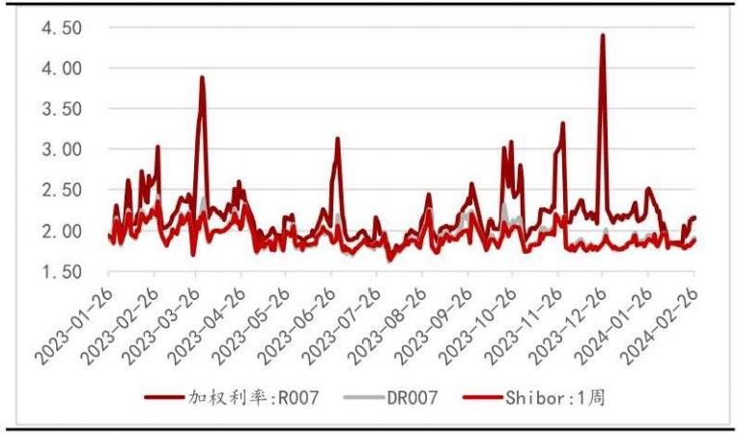
资料来源：同花顺，万联证券研究所
注：数据截至2024年2月26日

万联证券研究所 www.wlzq.cn

第5页共15页

图表6:5年期LPR和1年期LPR走 势 ( % )

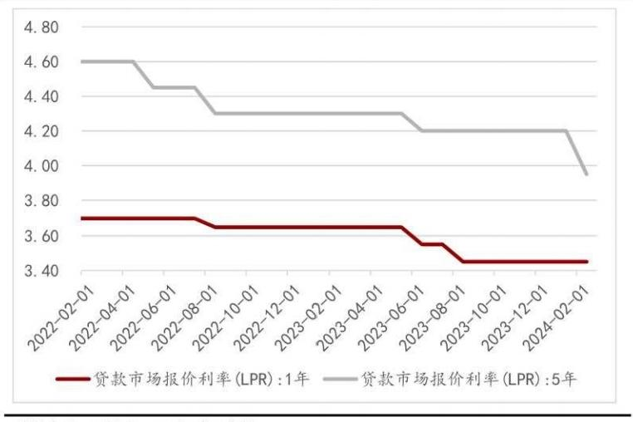
资料来源：同花顺，万联证券研究所
注：数据截至2024年2月26日

从资金成交量来看，2月银行间质押式回购成交额较上月有所减少，当月均值为 58,064.21亿元，较上月减少23.31%%。
图表7:银行间质押式回购成交量(亿元)
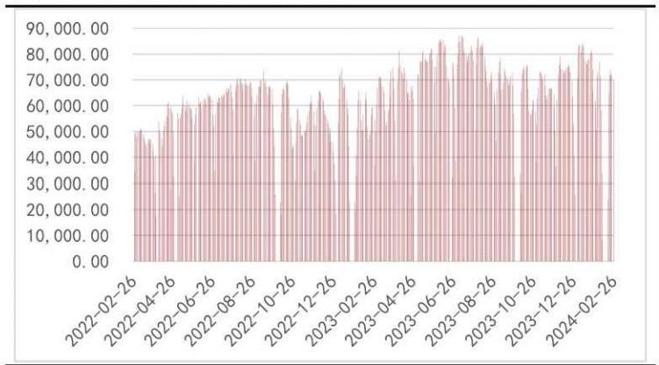
资料来源：同花顺，万联证券研究所
注：数据截至2024年2月26日

2.2 A 股 市 场 流 动 性 指 标
截至2月26日，本月产业资本净增持，且规模增加。北向资金重新臊谎场、限
售解禁规模减少。往后看，A股市场流动性环境有望继续改善。资本市场风险情绪受 到提振， A股配置性价比依然突出，北向资金配置意愿有望提升。证监会继续发布多 项利好政策，并召开多场座谈会、记者会回应市场关切，有助于稳定市场预期、提振

以上内容仅为本文档的试下载部分，为可阅读页数的一半内容。如要下载或阅读全文，请访问：https://d.book118.com/056033225233010053

